Karta pracy
1. Pracownicy magazynu części i materiałów eksploatacyjnych odpowiadają za
- przyjmowanie pojazdu do naprawy.
- rozliczanie materiałowe.
- prace przeglądowe
- poszukiwanie nietypowych przyczyn niesprawności
2. Raport wzrokowy z oględzin zewnętrznych i wewnętrznych pojazdu sporządza
a) pracownik biura obsługi klienta.
b) doświadczony pracownik.
c) wyznaczony do naprawy mechanik.
d) kierownik warsztatu.
3. Rok produkcji pojazdu kodowany jest na
a) ósmym miejscu znaku VDS.
b) dziesiątym miejscu znaku VIN.
c) trzecim miejscu znaku WMI.
d) ostatnim miejscu znaku VIS.
4. Dokumentem niezbędnym do sporządzenia zlecenia serwisowego jest
a) dowód osobisty.
b) polisa AC.
c) dowód rejestracyjny.
d) polisa OC.
5. Do którego dokumentu wpisywany jest kolejny właściciel pojazdu?
a) Homologacji.
b) Karty pojazdu.
c) Instrukcji obsługi.
d) Dowodu rejestracyjnego.
6.Uprawnienia do wykonywania czynności diagnostycznych wydaje
a) burmistrz.
b) marszałek.
c) sołtys.
d) starosta.
7. Podstawowym dokumentem związanym z działalnością serwisu samochodowego, będącym podstawą przyjęcia pojazdu do warsztatu, jest
a) zlecenie naprawy.
b) kosztorys naprawy.
c) dowód wydania części.
d) plan obsługi pojazdu.
8. W jakiej postaci otrzyma wsparcie przedsiębiorca działający w sieci ASO?
a) Naboru pracowników.
b) Udzielania porad prawnych.
c) Tworzenia nowych warsztatów.
d) Szkolenia personelu
9. Metoda bezpośrednia w komunikowaniu się z klientem obejmuje komunikację
- pocztową.
- pośrednią.
- negocjacyjną.
- interpersonalną.
10.Oblicz łączny koszt wymiany elementów układu rozrządu oraz paska alternatora i pompy wodnej. Kompletny rozrząd kosztuje 130 zł, pasek alternatora 50 zł, pompa wodna 90 zł. Czas wykonania to 1,5 godziny, a stawka za roboczogodzinę wynosi 160 zł.
a) 510 zł
b) 430 zł
c) 380 zł
d) 340 zł
11.W którym dokumencie pracownicy biura obsługi klienta zapisują dane klienta oraz informacje związane z pojazdem?
a) Paragonie fiskalnym
b) Zleceniu magazynowym
c) Zleceniu wstępnym
d) Umowie serwisowej
12. Książka serwisowa pojazdu zawiera
a) częstotliwość i zakres przeglądów serwisowych
b) marki i modele pojazdów danego typu.
c) wykaz narzędzi specjalnych
d) katalog części zamiennych
13. W celu oceny efektywności funkcjonowania działu utrzymania ruchu (gospodarki magazynowej) w przedsiębiorstwie należy
a) przeprowadzić analizę kosztów
b) przeanalizować wybór źródeł zakupu
c) wyznaczyć kluczowe wskaźniki efektywności
d) wprowadzić dostawy stokowe.
14.Przegląd okresowy polegający na kontroli stanu technicznego pojazdu, dopuszczającego go do mchu, jest obsługą
a) codzienną.
b) jednostkową.
c) sezonową.
d) diagnostyczną.
15.Urząd Dozoru Technicznego ma za zadanie
a) sprawowanie nadzoru nad projektami i planami zagospodarowania przestrzennego
b) opiniowanie zakładowych planów poprawy warunków BHP
c) opiniowanie rozpoczęcia produkcji w zakładzie produkcyjnym
d) sprawowanie nadzoru nad urządzeniami, które mogą spowodować zagrożenie dla ludzi poprzez rozprężanie sprężonych gazów i cieczy.
16. Zamieszczony formularz dotyczy
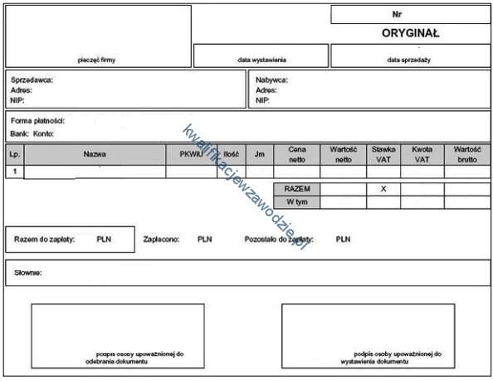
a) zlecenia serwisowego
b) potwierdzenia zapłaty
c) rozchodu wewnętrznego
d) faktury.
17. W czasie przekazywania klientowi pojazdu po naprawie pracownik serwisu powinien
a) wypełnić w zleceniu serwisowym dane właściciela pojazdu
b) omówić zakres wykonanych prac
c) zezwolić klientowi zjechać z podnośnika najazdowego
d) poprosić mechanika wykonującego naprawę, żeby potwierdził poprawność wykonanych prac
18. Po zakończeniu naprawy układu hamulcowego, przed oddaniem pojazdu klientowi, mechanik w pierwszej kolejności powinien
a) sprawdzić na stanowisku diagnostycznym prawidłowość ustawienia kół kierowanych.
b) poinformować klienta o kosztach naprawy.
c) sprawdzić wypełnienie zlecenia serwisowego
d) przeprowadzić jazdę próbną.
19. Chcąc określić stopień zadowolenia klientów z wykonywanych napraw oraz jakości pracy serwisu należy przeprowadzić
a) analizę miesięcznych obrotów finansowych
b) badania ankietowe wśród pracowników warsztatu.
c) zestawienie ilości wykonanych napraw
d) badania ankietowe wśród klientów.
20. Jaką ilość paliwa musi zamówić pracownik warsztatu na okres 14 dni dla 20 pojazdów zakładając, że średnie zużycie paliwa każdego pojazdu wynosi 5,5 l/100 km, a średni przebieg dzienny wynosi 200 km?
a) 2150 l
b) 3080 l
c) 1540 l
d) 3225 l
21. Za pojazd kompletny oddawany do kasacji w stacji demontażu pojazdów uznaje się pojazd, jeżeli jego masa jest nie mniejsza niż masa pojazdu nowego
a) o 15%
b) o 10%
c) o 20%
d) o 25%
22. Jaki jest całkowity koszt wymiany kompletu (4 sztuk) opon letnich na zimowe w 50 pojazdach, jeżeli wymiana 1 opony kosztuje 10 zł, a udzielony rabat jest równy 10% od wartości całej usługi?
a) 500 zł
b) 450 zł
c) 2 000 zł
d) 1 800 zł

